第十一课、寻觅社会的真谛
第二框 社会历史的主体
- 考点目标：
1.了解人民群众的含义。
2.结合实例理解人民群众是历史的创造者。
3.理解群众观点和群众路线的内涵、必要性及其要求。
二、知识填空：
（一）、人民群众是历史的创造者
1．唯物史观的基本观点：唯物史观从社会存在 社会意识、生产方式 社会发展的基本观点出发，强调社会历史首先是 历史，是 创造的历史。
2．人民群众
(1)含义：人民群众是指一切对社会历史起 的人们，主体部分是 。
(2)范围：在我国现阶段， 社会主义劳动者、社会主义事业的建设者、拥护社会主义的爱国者和拥护祖国统一的爱国者，都属于 的范围。
3．表现
(1)人民群众是社会物质财富的创造者。
(2)人民群众是社会精神财富的创造者。
(3)人民群众是社会变革的决定力量。
（二）、群众观点和群众路线
1．坚持群众观点和群众路线的意义：坚持群众观点和群众路线，是中国共产党领导中国人民夺取民主革命胜利的 ，也是取得社会主义革命胜利并成功地建设中国特色社会主义的重要保证。
2．群众观点的基本内容：相信人民群众自己解放自己，全心全
意 ，一切向人民群众负责，虚心向人民群众学习。
3．群众路线的基本内容：一切 群众，一切 群众，从群众中来，到群众中去。
4．发展中国特色社会主义，必须坚持人民主体地位。中国特色社会主义是亿万人民自己的事业，必须发挥人民的 精神，更好地保障人民权益，更好地保证人民当家作主。
- 易错易混：
1.人民群众就是劳动群众。（ ）
2.人民群众是一个永恒的范畴。（ ）
3.生产力是社会变革的决定力量。（ ）
4.群众观点的基本内容是：一切为了群众，一切依靠群众，从群众中来，到群众中去。（ ）
- 达标检测：
1．2017年7月1日，是香港回归祖国20周年喜庆的日子，“民生连着民心，民心关系国运”“保障和改善民生没有终点站，只有连续不断的新起点”，习近平始终牵挂着香港的民生问题。从历史唯物主义角度看，其依据是( )
A．人民群众是实践的主体
B．人民群众的实践是一切精神财富的源泉
C．劳动群众的实践是一切精神财富形成和发展的源泉
D．脑力劳动者是精神财富的创造者
答案 A
2．“历史者英雄之舞台，舍英雄几无历史”“大人物心理之动进稍移其轨而全部历史可以改观”。梁启超的这一观点( )
A．说明了人民群众对社会历史所起的巨大作用
B．承认了人民群众是社会历史变革的决定力量
C．肯定了人民群众是社会历史发展的决定力量
D．否定了人民群众是社会历史的创造者
答案 D
3．看人间，哪一寸土地不是人民开，哪一片庄稼不是人民栽，哪一间房屋不是人民盖，哪一部机器不是由人民制造，哪一种商品不是由人民生产的……这表明( )
A．人民群众是社会物质财富的创造者
B．社会历史是广大劳动群众创造的
C．劳动群众是推动历史发展的决定力量
D．人类历史是群众生产实践的过程
答案 A
4．“衙斋卧听萧萧竹，疑是民间疾苦声。些小吾曹州县吏，一枝一叶总关情。”郑板桥的这首诗启示我们( )
A．杰出人物是社会变革的决定力量
B．要坚持群众路线和群众观点
C．人民群众是物质财富的创造者
D．人民群众是精神财富的创造者
答案 B
5．漫画《今天开会学这个》说明了( )
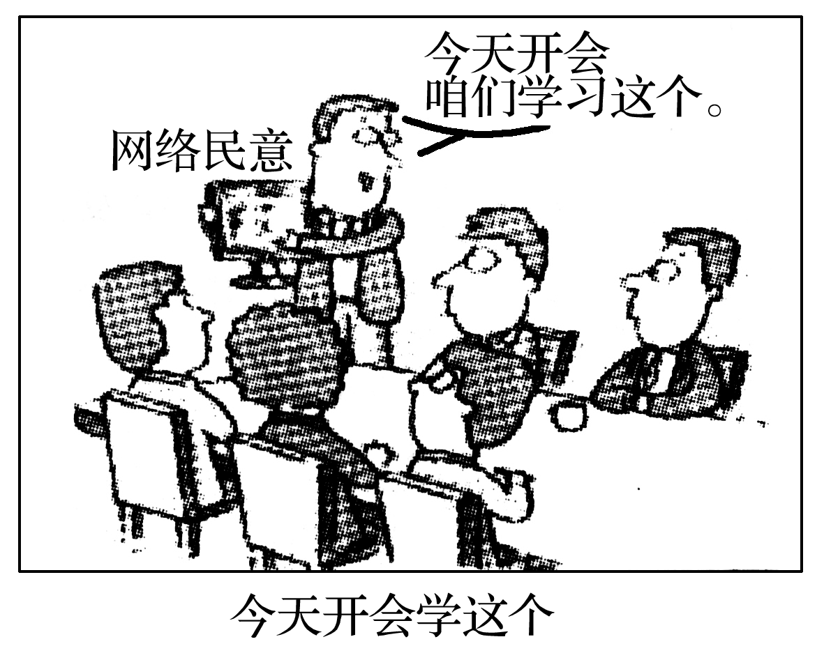
①一切向人民群众负责，虚心向人民群众学习 ②人民群众是历史的领导者 ③要坚持群众路线和群众观点 ④人民群众就是“英雄豪杰”
A．①② B．①③
C．②③ D．③④
答案 B

